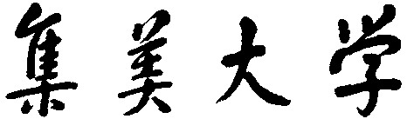

家用热水器用户行为分析与事件识别 报告

学 院 计算机工程 班 级 计算1913
姓 名 李文轩 学 号 201921121089

成 绩
评 语：

指导老师： （签字）
实习单位： （盖章）
年 月 日

目录
一．项目介绍 3
1.1 项目简介与背景 3
1.2 项目功能 3
二． 项目成员及分工 3
三． 项目设计 3
3.1 数据抽取和探索分析 4
3.2 数据预处理 4
3.3 属性构造 5
3.4 模型构建 6
3.5 模型检验与分析 7
五．小结 9

一．项目介绍

1.1 项目简介与背景
居民在使用家用电器过程中，会因地区气候、不同区域、用户年龄性别差异，形成不同的使用习惯。家电企业若能深入了解不同用户 群的使用习惯，开发新功能，就能开拓新市场。 要了解用户使用家用电器的习惯，必须采集用户使用电器的相关数据下面以热水器为例，分析用户的使用行为。在热水器用户行为分 析过程中，用水事件识别是最关键的环节。比如，国内某热水器生产厂商新研发的一种高端智能热水器，在状态发生改变或者有水流状态 时，会采集各监控指标数据。该厂商根据其采集的用户的用水数据，分析用户的用水行为特征。热水器采集到用户用水数据见表10-1。由 于用户不仅仅使用热水器来洗浴，还可能包括洗手、洗脸、刷牙、洗菜、做饭等用水行为，所以热水器采集到的数据来自各种不同的用水 事件。本案例基于热水器采集的时间序列数据，将顺序排列的离散的用水时间节点根据水流量和停顿时间间隔划分为不同大小的时间区 间，每个区间是一个可理解的一次完整用水事件，并以热水器一次完整用水事件为一个基本事件，将时间序列数据划分为独立的用水事件 并识别出其中属于洗浴的事件。基于以上工作，该厂商可从热水器智能操作和节能运行等多方面对产品进行优化。 热水器厂商根据洗浴事件识别模型，对不同地区的用户的用水进行识别，根据识别结果比较不同客户群的客户使用习惯、加深对客户 的理解等。从而，厂商可以给不同的客户群提供最适合的个性化产品、改进新产品的智能化的研发和制定相应的营销策略

1.2 项目功能
1）根据热水器采集到的数据，划分一次完整用水事件。
2）在划分好的一次完整用水事件中，识别出洗浴事件。

二． 项目成员及分工
成员 | 学号 | 分工
李文轩 | 201921121089 | 代码编写，会议的主持等，文档编写
李彬杰 | 201921121076 | 详细设计等文档编写，代码编写
陈浩然 | 201921121077 | 项目计划等文档编写
瞿轶玮 | 201921121091 | 详细设计等文档编写
张熙 | 201921121087 | 需求设计和ppt的编写

三． 项目设计
热水器用户用水事件划分与识别主要包括以下步骤。
1）对热水用户的历史用水数据进行选择性抽取，构建专家样本。
2）对步骤1）形成的数据集进行数据探索分析与预处理，包括探索用水事件时间间隔的分布、规约冗余属性、识别用水数据的缺失值，并对缺失值进行处理，根据建模的需要进行属性构造 等。根据以上处理，对用水样本数据建立用水事件时间间隔识别模型和划分一次完整的用水事件模型，再在一次完整用水事件划分结果的基础上，剔除短暂用水事件，缩小识别范围。 图10-1 热水器用户用水识别建模总体流程
3）在步骤2）得到的建模样本数据基础上，建立洗浴事件识别模型，对洗浴事件识别模型进行模型分析评价。
4）对步骤3）形成的模型结果应用并对洗浴事件划分进行优化。
5）调用洗浴事件识别模型，对实时监控的热水器流水数据进行洗浴事件自动识别。

3.1 数据抽取和探索分析
在使用热水器的过程中，热水器的状态会经常发生改变，比如开机和关机、由加热转到保温、由无水流到有水流、水温由50℃变为49℃等。而智能热水器在状态发生改变或者水流量非零 时，每两秒会采集一条状态数据。由于数据的采集频率较高，并且数据来自大量用户，数据总量非常大。本案例对原始数据采用无放回随机抽样法抽取200家热水器用户从2014年1月1日至2014 年12月31日的用水记录作为原始建模数据。 热水器采集的用水数据包含以下12个属性：热水器编码、发生时间、开关机状态、加热中、保温中、有无水流、实际温度、热水量、水流量、节能模式、加热剩余时间、当前设置温度。
用水停顿时间间隔为一条水流量不为0的流水记录同下一条水流量不为0的流水记录之间的时间间隔。根据现场实验统计，两次用水过程的用水停顿的间隔时长一般不大于4分钟。为了探究 用户真实用水停顿时间间隔的分布情况，统计用水停顿的时间间隔并作频率分布直方图。通过频率分布直方图分析用户用水停顿时间间隔的规律性，从而探究划分一次完整用水事件的时间间隔 阈值。具体的数据如表所示。分析表中数据可知，停顿时间间隔为0~0.3分钟的频率很高，根据日常用水经验可以判断其为一次用水时间中的停顿；停顿时间间隔为6~13分钟的频率较低，分析其为两次用水事件之间的停顿间隔。两次用水事件的停顿时间间隔分布在3~7分钟。根据现场实验统计用水停顿的时间间隔近似。
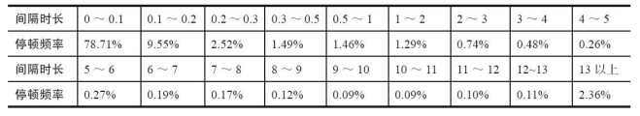

3.2 数据预处理
一．数据规约
由于热水器采集的用水数据属性较多，本案例对建模数据做以下数据规约。
属性规约：因为要对热水器用户的洗浴行为的一般规律进行挖掘分析，所以“热水器编号”可以去除；因热水器采集的数据中，“有无水流”可以通过“水流量”反映出来，“节能模式”数据都只 为“关”，对建模无作用，可以去除。
数值规约：当热水器“开关机状态”为“关”且水流量为0时，说明热水器不处于工作状态，数据记录可以规约掉。
二．数据变换
由于本案例的挖掘目标是对热水器用户的洗浴事件进行识别，这就需要从原始数据中识别出哪些状态记录是一个完整的用水事件（包括洗脸、洗手、刷牙、洗头、洗菜和洗浴等），从而再 识别出用水事件中的洗浴事件；一次完整的用水事件是根据水流量和停顿时间间隔的阈值去划分的，所以本案例还建立了阈值寻优模型；为了提高在大量的一次完整用水事件中寻找洗浴事件的 效率，本案例建立了筛选规则剔除可以明显判定不是洗浴的事件，得到建模数据样本集。
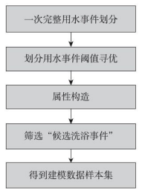
一次完整用水事件的划分步骤如下。
1）读取数据记录，识别到第一条水流量不为0的数据记录记为R1 ，按顺序识别接下来的一条水流量不为0数据记录为R2 。
2）若gapi＞T，则Ri+1 与Ri 及之间的数据记录不能划分到同一次用水事件。同时将Ri+1 记录作为新的读取数据记录的开始，返回步骤1）；若gapi ＜T，则将Ri+1 与Ri 之间数据记录的划分到 同一次用水事件，并记录接下来的水流量不为0数据记录为Ri+2 。
3）循环执行步骤2），直到数据记录读取完毕，结束事件划分。
用水事件阈值寻优模型
考虑到不同地区的人们用热水器的习惯不同，以及不同季节使用热水器时停顿的时长也可能不同，固定的停顿时长阈值对于某些特殊的情况的处理是不理想的，存在把一个事件划分为两个 事件或者把两个事件合为一个事件的情况。所以，考虑到在不同的时间段内要更新阈值，本案例建立了阈值寻优模型来更新寻找最优的阈值，这样可以解决因时间变化和地域不同导致阈值存在差异的问题。
最终的到用水事件最优阈值为4分钟。

3.3 属性构造
构造4类指标：时长指标、频率指标、用水的量化指标以及用水的波动指标。
主要时长类指标构建说明
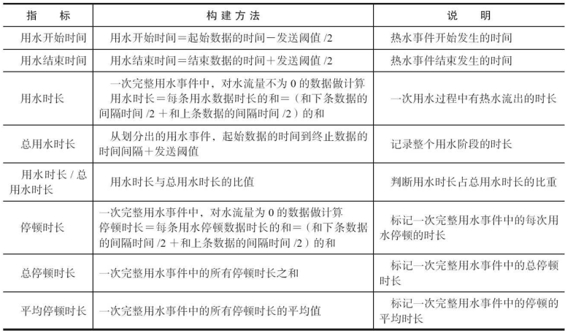
频率类指标构建说明
用水量指标构建说明
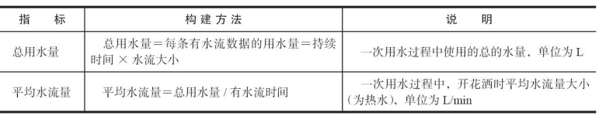
用水波动指标构建说明
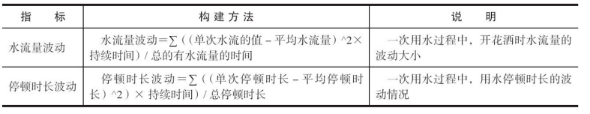
筛选得“候选洗浴事件”
洗浴事件的识别是建立在一次用水事件识别的基础上，也就是从已经划分好的一次用水事件中识别出哪些一次用水事件是洗浴事件。 3个筛选条件如下，需要同时满足三个条件。
1）一次用水事件中总用水量（纯热水）大于5升。
2）用水时长大于100秒。
3）总用水时长大于120秒。

3.4 模型构建
根据建模样本数据和用户记录的包含用水的用途、用水开始时间、用水结束时间等属性的用水日志，建立多层神经网络模型识别洗浴事件。由于洗浴事件与普通用水事件在特征上存在不 同，而且这些不同的特征在属性上被体现出来。于是，根据用户提供的用水日志，将其中洗浴事件的数据状态记录作为训练样本训练多层神经网络。然后根据训练好的网络来检验新采集到的数据。
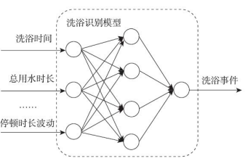

3.5 模型检验与分析
一． 评价指标
评价的指标主要从准确率（accuracy_score）、精准率（precision_score）、召回率（recall_score）、F1评分（f1_score）进行比较和判别。如表所示这几个都有它们对应的实验术语和含义。
实验术语及含义
实验术语 | 含义
TP(真正类，True Positive) | 实际样本是正的且被正确地分类
FN(假负类，False Negative) | 实际样本是正的却被错误地分类
FP(假正类，False Positive) | 实际样本是负的却被分类为正样本
TN(真负类，True Negative) | 实际样本是负的且被分类到负样本

而混淆矩阵就是由这些组成。混淆矩阵（Confusion Matrix），可以理解为就是一张表格。以二分类为例，模型最终要判断样本的结果是0（positive）还是1（negative）。而样本的采集本身就可以知道那些数据标签是0还是1。
混淆矩阵
混淆矩阵 |  | 真实值
 |  | Positive | Negative
预测值 | Positive | TP | FP
预测值 | Negative | FN | TN

但是混淆矩阵的检测结果并不能很好的说明实验效果，因此在其基本的统计结果上又延伸了如下4个指标：
1. 准确率（accuracy_score）
准确率的定义公式如下：
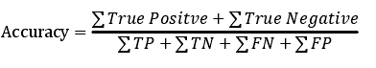
分类accuracy_score指的是所有分类正确的占的比例。它不能表明该比例的潜在分布。

2. 精准率（precision_score）
精准率的定义公式如下：
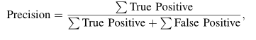
precision_score是用来描述这些真正类和那些被标记为正的样本之间的比例，来表明标识正样本的纯度。
3. 召回率（recall_score）
召回率的定义公式如下：
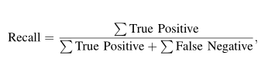
recall_score是用来描述和衡量被正确标记的正样本和所有本应该被标记为正的样本的比率，用来表明被标识为正的样本的完整性。
4. F1评分（F1_score）
F1评分的定义公式如下：
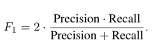
在本实验中主要根据F1_score进行判断和比较结果。F1_score（0~1）是precision_score和recall_score的调和平均值。其中1表明模型的输出最好而0表明结果最差。以上是本实验的一个评价指标。

二． 神经网络预测结果评价报告：
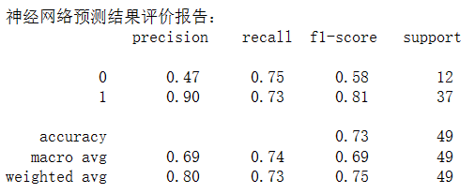

五．小结
通过两周的学习，在老师的带领下，我们入门了数据挖掘，深度学习并对数据挖掘，深度学习有了自己的理解。本次的实验，我们小组做的是家用热水器用户行为分析与事件识别，我主要负责的内容是源代码的设计。在进行了不断优化后，我们的模型也优化的很好，主要的评价指标都达到了很高。本次实验比较大的感悟是：一个模型可能了解了大致的原理和参数就可以使用，但是要完全掌握模型的原理并且用好模型还是需要不断的思考和练习。在今后还会更加努力的学习。在本次实验中，和我的小组队员们配合的很好，每个人都有自己的任务，有条不紊，最终很好的完成了这次的项目。在项目文档的编写上，每个人都有自己的分工，有条不紊完成了自己的任务，每个组员都表现的很好。

